Iskolai étkezéskezelő rendszer

  - Vizsgaremek dokumentáció
Készítették: Atkári Ariella
Farkas Dominik
Tartalom
1. Bevezetés 4
1.1 Cím 4
1.2 Rövid ismertető 4
2. Fejlesztői dokumentáció 5
2.1 A program részletes specifikációja 5
2.2 Funkciók 5
2.3 Szerepkörök 6
2.3.1 Általános felhasználó 6
2.3.2 Iskolai adminisztrátor 6
2.3.3 Étkeztetői szolgáltató (konyha) 6
2.4 Megjelenés 6
2.5 Operációs rendszer 6
2.6 Fejlesztői eszközök 7
2.6.1 Technológiai stack 7
2.6.2 Szükséges szoftverek és telepítés 7
2.6.2.1 Frontend – Node.js 7
2.6.2.2 Backend – Composer 7
2.6.2.3 Python – RFID kommunikáció 7
2.7 Fejlesztői környezet 8
2.8 Backend fejlesztés 8
2.8.1 Migrációk 8
2.8.2 Modellek 8
2.8.3 Kontrollerek és API végpontok 8
2.9 Frontend fejlesztés 8
2.9.1 Komponens struktúra 8
2.9.2 Reszponzív design 8
2.10 Adatbázis 9
2.10.1 Fő táblák részletes ismertetése 10
2.10.1.1 Users tábla (Felhasználók) 10
2.10.1.2 Orders tábla (Rendelések) 11
2.10.1.3 MenuItems tábla (Napi menük) 11
2.10.1.4 Meals tábla (Ételek) 11
2.10.2 Allergén és táplálkozási információk 12
2.10.2.1 Ingredients tábla (Hozzávalók) 12
2.10.2.2 Allergens tábla (Allergének) 12
2.10.3 Pénzügyi táblák 13
2.10.3.1 Invoices tábla (Számlák) 13
2.10.3.2 Prices tábla (Árak) 13
2.10.4 Kapcsolótáblák 13
2.10.4.1 Meal_ingredients tábla 13
2.10.4.2 Ingredient_allergens tábla 13
2.10.4.3 UserHealthRestrictions tábla (Felhasználók étkezési korlátozásai) 14
2.10.5 Egyéb táblák 14
2.10.5.1 Counties és Cities táblák (Vármegyék és városok) 14
2.10.5.2 RfidCards tábla (RFID Kártyák) 14
2.10.5.3 Documents tábla (Dokumentumok) 14
2.11 Algoritmusok 15
2.11.1 Regisztráció 15
2.11.2 Bejelentkezés 16
2.11.3 Rendelés lezárása (határidő) 17
2.11.4 Számlázás 18
2.12 Jövőbeli fejlesztési lehetőségek 19
3. Tesztelési dokumentáció 20
3.1 Frontend tesztelés 20
3.2 Backend tesztelés 21
3.2.1 Bejelentkezés 22
4. Felhasználói dokumentáció 24
4.1 A program általános specifikációja 24
4.2 Rendszerkövetelmények 24
4.2.1 Hardver 24
4.2.2 Szoftverkövetelmények 24
4.3 Oldal jogosultságok 24
4.3.1 Általános felhasználás 25
4.3.1.1 Regisztráció 25
4.3.1.2 Bejelentkezés 26
4.3.1.3 Elfelejtett jelszó 26
4.3.2 Felhasználói fiók 26
4.3.2.1 Menük megtekintése 26
4.3.2.2 Ételek listája 27
4.3.2.3 Személyes rendelések 27
4.3.2.4 Személyes számlák 28
4.3.2.5 Profil megtekintése 28
4.3.3 Konyhai fiók 29
4.3.3.1 Ételek kezelése 29
4.3.3.2 Összetevők kezelése 30
4.3.3.3 Menük kezelése 31
4.3.3.4 Rendelések kezelése 31
4.3.3.5 Ebédeltetés 32
4.3.4 Adminisztrátori fiók 32
4.3.4.1 Felhasználók kezelése 32
4.3.4.2 RFID kártya hozzárendelés felhasználóhoz 33
4.3.4.3 Számlák kezelése 34
4.3.4.4 Dokumentumok kezelése 34
4.3.4.5 Árak kezelése 35
5. Csapatmunka 36
6. Források 37
7. Projekt adatlap 38

Bevezetés

Cím
eMenza – Iskolai étkezéskezelő rendszer

Rövid ismertető

Az iskolai étkezések kezelése gyakran papíron történik vagy manuálisan számítógépen, azonban ezt a rendszert automatizálással egyszerűsíteni lehet. A projekt célja egy olyan webalapú rendszer, amely átlátható, könnyen kezelhető felületet biztosít. Lehetővé teszi a felhasználók számára a menü megtekintését, az étkezések előzetes megrendelését, lemondását. Az adminisztrátorok a rendelések és a felhasználók kezeléséhez férnek hozzá. Az ételek hozzáadása és szerkesztése a konyha hatásköre közé tartozik.

Fejlesztői dokumentáció

A program részletes specifikációja
A felhasználói felület a felhasználók, azaz a tanulók és a tanárok/iskolai dolgozók számára lesz elérhető, egyszeri regisztráció, majd pedig bejelentkezés után. A felhasználó látja az étlapot, egészen addig, amíg azt az étkeztető fél feltöltötte. Le tudja adni vagy mondani a rendelést előre, egészen 10 óráig, amikor a konyha lekéri a rendelések számát a következő napra. A felületen a felhasználó látja az adott menühöz tartozó allergének információit, illetve egy adag átlagos tápérték tartalmát (kcal, szénhidrátok, fehérjék stb.). Az adott hónapban kiállított számlát meg tudja tekinteni, le tudja tölteni. A cukorbetegek számára a megoldás az, hogy az A menüt kapják cukormentes változatban
Az adminisztrátor felelős az oldallal kapcsolatos minden adminisztratív feladat ellátásáért. Adminisztrátori hozzáféréssel rendelkező személy alkalmas arra, hogy jóváhagyja a felhasználói regisztrációkat, illetve elfogadja vagy elutasítja a diákok által érkezett dokumentumokat. Van jogosultsága szerkeszteni a felhasználók adatait változás esetén. A számlák legenerálása is az Ő hatásköre, amiket automatikusan kiküld a rendszer a felhasználók számára az oldalon belül. Ezek mellett az admin felelőssége, hogy ha az árak megváltoznak, akkor a rendszerben megváltoztassa azokat, külön a normál és kedvezményes árakat is.
Az étkeztető fél, vagyis a „konyha” kezeli az ételeket és az összetevőket. Ennek következtében fel is tudja tölteni az étlapot, amit szerkeszteni is tud. Minden nap meg tudja tekinteni az addig leadott rendelések számát (10:00), hogy tudja, miből mennyit kell készítenie. Számításba van véve, hogy a cukorbetegek számára cukormentes étkezést kell biztosítani, ezért minden alkalommal az A menüből készül cukormentes verzió.
A fejlesztés során be kellett tartani a modern webes fejlesztési elveket, a reszponzív design elvét és a biztonsági irányelveket. A kódnak könnyen olvashatónak és karbantarthatónak kell lennie, ennek következtében be kellett tartani a tiszta kód elvét.

Funkciók
- Regisztráció és bejelentkezés több szerepkörrel (adminisztrátor, konyha, általános felhasználók)
- Heti menü megtekintése napokra bontva
- Ebédátvétel előzetesen választott menü szerint
- Rendelés és lemondás határidőn belül
- Allergén és diétás információk megjelenítése
- Kódleolvasás ebédátvételkor hardver használatával (RFID-olvasó)
- Fizetendő számla kiállítása

Szerepkörök

Általános felhasználó
A felhasználói felület a felhasználók, azaz a tanulók és a tanárok/iskolai dolgozók számára lesz elérhető, egyszeri regisztráció, majd pedig bejelentkezés után. A felhasználó látja az étlapot, egészen addig, amíg azt az étkeztető fél feltöltötte. Le tudja adni vagy mondani a rendelést előre, egészen 10 óráig, amikor a konyha megnézi a rendelések számát a következő napra. A felületen a felhasználó látja az adott menühöz tartozó allergének információit, illetve egy adag átlagos tápérték tartalmát (kcal, szénhidrátok, fehérjék stb.). Az adott hónapban kiállított számlát meg tudja tekinteni, le tudja tölteni.

Iskolai adminisztrátor
Az adminisztrátor felelős az oldallal kapcsolatos minden adminisztratív feladat ellátásáért. Adminisztrátori hozzáféréssel rendelkező személy alkalmas arra, hogy jóváhagyja a felhasználói regisztrációkat, illetve elfogadja vagy elutasítja a diákok által érkezett dokumentumokat. Van jogosultsága szerkeszteni a felhasználók adatait változás esetén. A számlák legenerálása is az Ő hatásköre, amiket automatikusan kiküld a rendszer a felhasználók számára az oldalon belül. Ezek mellett neki van jogosultsága az árak szerkesztésére.

Étkeztetői szolgáltató (konyha)
Kezeli az ételeket és az összetevőket. Ennek következtében fel is tudja tölteni az étlapot, amit szerkeszteni is tud. Minden nap le tudja kérni az addig leadott rendelés számát (10:00), hogy tudja, miből mennyit kell készítenie. Számításba van véve, hogy a cukorbetegek számára cukormentes étkezést kell biztosítani, ezért minden alkalommal az A menüből lesz készítve cukormentes verzió.

Megjelenés
A weboldal felhasználói felületének megtervezéséhez a Canva nevű eszközt alkalmaztuk. Ennek köszönhetően átgondolt vizuális tervekkel tudtunk dolgozni.
- A cél az volt, hogy egy olyan weboldalt hozzunk létre, ami könnyen kezelhető és átlátható mind a felhasználóknak, az adminisztrátornak és az étkeztetést kezelő félnek.
- Könnyen navigálható menürendszer minden oldalon
- Bejelentkezés és regisztrációs felület
- Egyszerű rendeléskezelés
- Adminisztrátor számára letisztult felhasználó kezelés: keresés szűrővel, adatok módosítása

Operációs rendszer
- Windows 10/11

Fejlesztői eszközök

Technológiai stack
- Laravel – Biztonságos REST API alapot biztosít, jól dokumentált
- Vue.js 3 – Komponens alapú, reaktív frontend fejlesztés
- Mysql – Relációs adatbázis, AMPPS-szel helyben futtatható
- JavaScript, HTML5, CSS3 – Frontend megjelenése

Szükséges szoftverek és telepítés
A projekt böngészőből érhető el, ezért külön telepítés a felhasználók részéről nem szükséges. Fejlesztői környezetben az AMPPS lokális szervert biztosít.
A projekt futtatásához és fejlesztéséhez az alábbi eszközök telepítése szükséges.

Frontend – Node.js
# Bootstrap és Bootstrap Vue telepítése
npm install bootstrap bootstrap-vue-3
# Vue Router és Axios telepítése
npm install vue-router vue-axios axios

Backend – Composer
# Vue scaffold és authentikáció generálása
composer require laravel/ui
php artisan ui vue --auth
# Laravel Sanctum – API token authentikáció
composer require laravel/sanctum
# DomPDF – PDF generáláshoz (számlák)
composer require barryvdh/laravel-dompdf
# API → Postman export (csak fejlesztői környezetben)
composer require andreaselia/laravel-api-to-postman --dev

Python – RFID kommunikáció
Az RFID kártyaolvasó vezérléséhez egy Python kód felelős, amelyhez a pyserial csomag szükséges:
pip install pyserial

Fejlesztői környezet
- Visual Studio Code – Kiterjedt bővítmény-támogatással rendelkező kódszerkesztő mely PHP, JavaScript és Vue.js fejlesztéshez egyaránt alkalmas.
- Ampps – Egyben tartalmazza az Apache-ot, PHP-t és MySQL-t. Lehetővé tette, hogy a projektet valós szerver nélkül, helyi gépen fejlesszük és teszteljük.
- Github – Verziókezelő platform, amely a közös fejlesztés során tette lehetővé a változások nyomon követését. Saját ágon dolgozhatunk, majd a módosítások egy közös repository-ban kerültek össze.

Backend fejlesztés
A rendszer backend része Laravel keretrendszer segítségével készült, amely biztonságos alapot biztosít a REST API szolgáltatásokhoz.

Migrációk
Az adatbázis struktúra kialakítása Laravel migrációk segítségével történt. A migrációs fájlok tartalmazzák az összes tábla létrehozásához szükséges utasításokat.

Modellek
Az adatbázis tábláit Laravel modellek reprezentálják. A modellek definiálják a táblákhoz tartozó kapcsolatokat (belongsTo, hasMany, belongsToMany).

Kontrollerek és API végpontok
A backend REST API végpontjait Laravel kontrollerek implementálják. A kontrollerekben található metódusok felelősek a beérkező kérések fogadásáért, az adatok validálásáért és az adott logika végrehajtásáért. Az útvonalak az api.php fájlban vannak csoportosítva szerepkörönként.

Frontend fejlesztés
A frontend alkalmazás Vue.js 3 keretrendszerrel készült, amely lehetővé teszi a komponens alapú, reaktív felhasználói felület fejlesztését.

Komponens struktúra
Az alkalmazás Vue komponensekre bontva épül fel. Számos funkcionális egység (pl. jelszó kezelés, pagináció, megerősítő ablakok) saját komponenssel rendelkezik.

Reszponzív design
A felhasználói felület reszponzív kialakítása CSS segítségével történt, médialekérdezések alkalmazásával. Az oldal asztali, táblagép és mobil nézetben is megfelelően jelenik meg. A táblázatok kisebb képernyőn vízszintesen görgethetőek, a gombok és űrlapelemek egymás alá rendeződnek. A vizuális stílus egységes, a színek, betűtípusok és gombok konzisztens megjelenést nyújtanak az egész alkalmazásban.

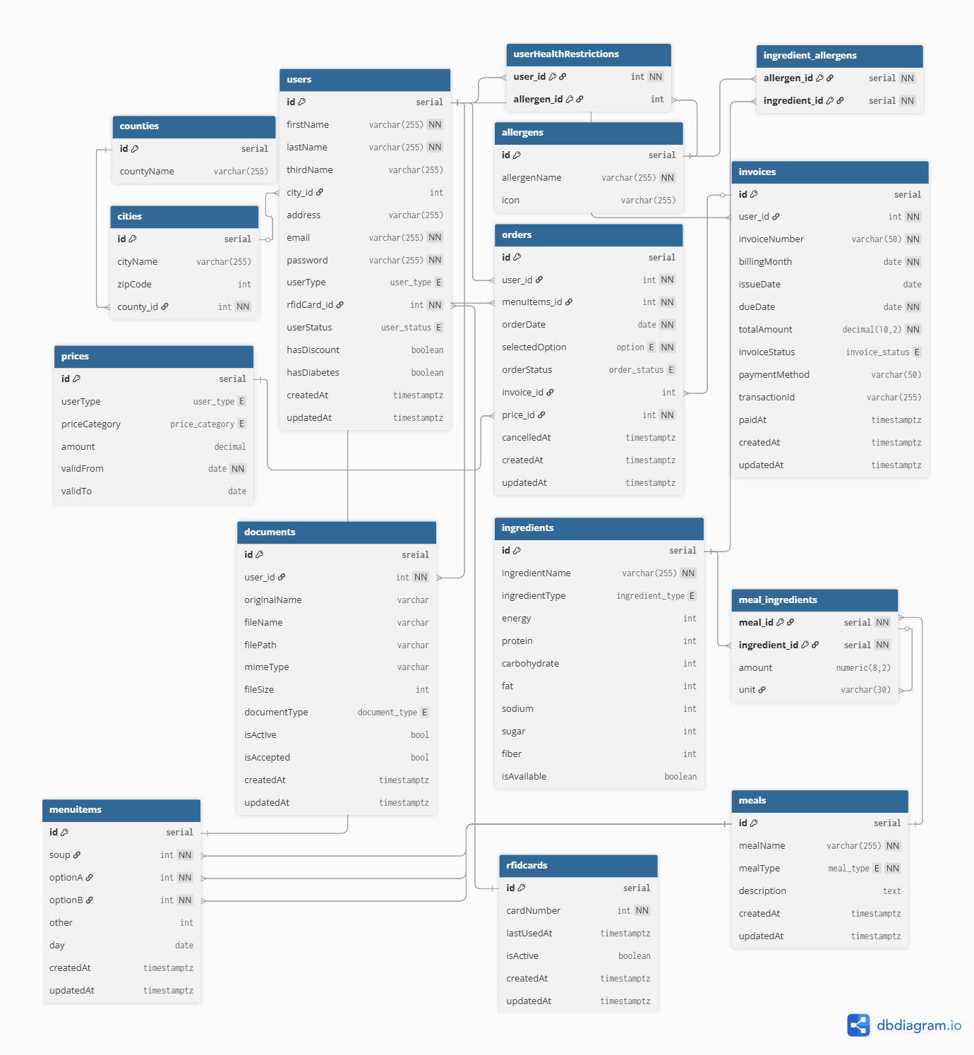
Adatbázis

Fő táblák részletes ismertetése

Users tábla (Felhasználók)
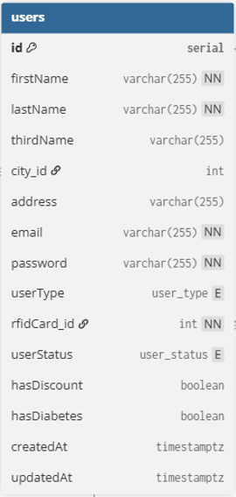
A rendszer összes felhasználójának alapvető adatainak tárolása és kezelése a célja. Ez a tábla szolgál a hitelesítés, autorizáció és a személyes adatok nyilvántartására.
Regisztrálás kizárólag az iskolai email címmel lehetséges. Kötelezően meg kell adnia a felhasználónak vezetéknevét, keresztnevét, harmadik nevét – ha van – (firstName, lastName, thirdName), és lakcím adatait: vármegye (county_id), város (city_id), cím (address).
A userType megmutatja, hogy mi a szerepköre az adott felhasználónak. Lehet tanuló, tanár vagy dolgozó, ők azok, akik rendelhetnek étkezést. Ezen kívül még két típus van, az admin aki kezeli az iskolai adminisztrációt, és a konyha, aki az étkeztető fél.
Az rfidCard_id használatával tudjuk kideríteni, hogy melyik felhasználó melyik kártyát kapta meg.
Alapból egy regisztrált fiók állapota (userStatus) inaktív. Akkor lesz aktív, ha az admin elfogadja a regisztrációs kérelmet az oldalon belül. Ezeken kívül az állapot lehet még felfüggesztett (suspended), ami akkor használatos, amikor egy felhasználó elhagyja az iskolát (elballag, iskolát vált), és már nem innen fog rendelni, de az adatait nem szabad egyszerűen kitörölni.
Fontos lekezelni azt, hogy ha a felhasználó kedvezményesen étkezik. Ezt az admin tudja beállítani a hasDiscount résznél, ha a felhasználó vagy feltölti, vagy pedig benyújtja a megfelelő dokumentumokat személyesen.
Az előzőhez hasonlóan történik a cukorbetegség leigazolása, ami hasDiabetes néven van eltárolva.
A létrehozás időpontja a createdAt, a legutolsó módosításé pedig az updatedAt.

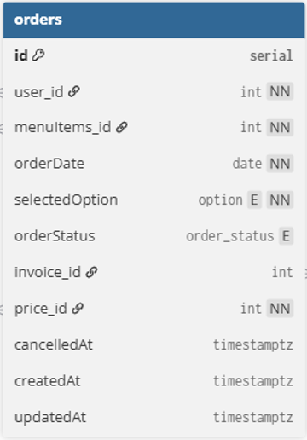
Orders tábla (Rendelések)
A felhasználók által leadott étkezési rendelések teljes életciklusának nyomon követésére szolgál.
A rendelésekhez kell a user_id és a menuItems_id annak érdekében, hogy tudjuk melyik felhasználó melyik napra/napokra rendelt ebédet.
Eltárolja a rendelés dátumát (orderDate) és a felhasználó által választott opciót. A selectedOption résznél van letárolva, hogy „A” vagy „B” főételből kér a felhasználó.
A rendelésnek is van egy státusza (orderStatus), mely megmutatja, hogy az állapota rendelt, lemondott vagy fizetett. Ha le lett mondva, akkor a pontos ideje a cancelledAt lesz letárolva
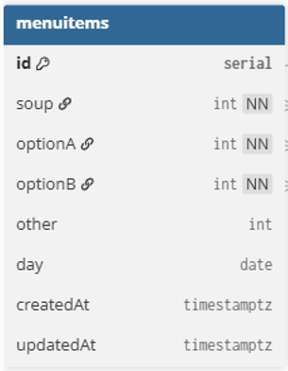
Az invoice_id rámutat, melyik számlához tartozik a rendelés. A megfelelő végösszeg számításához ki kell választani az árazást a prices_id-val.

MenuItems tábla (Napi menük)
Minden nap más-más ebédet készít a szolgáltató, így le kell tárolni előre, hogy az elkövetkezendő napokban (day) mik várhatóak. Mind a leves (soup) és a két főétel opció (optionA, optionB), plusz, ha van valami egyéb (other), akkor az is rámutat a meal tábla egy rekordjára, így kiválasztva a menü opciókat.

Meals tábla (Ételek)
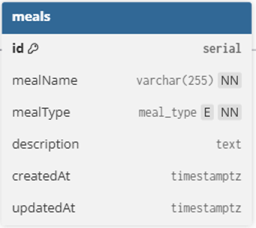
Ez a tábla tartalmazza az összes ismert étel nevét (mealName) és kategóriáját (mealType), ami leves vagy főétel.
A megfelelő tájékozódás érdekében a description-nél lehet részletesebben leírni, hogy pontosan miből is áll az étel.

Allergén és táplálkozási információk

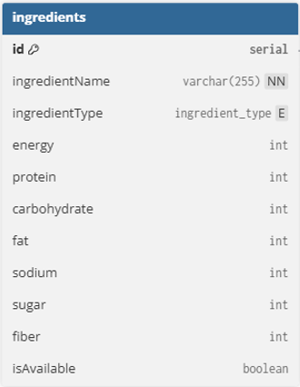
Ingredients tábla (Hozzávalók)
A különböző ételek számos hozzávalóból készülnek el, így ezeket hasznos letárolni. Egy hozzávalónak van neve (ingredientName), és egy típusa (ingredientType), ami megmutatja, hogy hús, tejtermék, gabona, stb.
Ahhoz hogy egy étel tápértékét meg tudjuk határozni, fel kell vinni a hozzávalók értékeit:
- energia kilokalóriában megadva (energy),
- fehérje (protein),
- szénhidrát (carbohydrate),
- zsír (fat),
- sótartalom (sodium),
- cukor (sugar),
- rost (fiber)
Előfordulhat, hogy egy hozzávaló nem elérhető. Ez az isAvailable mezőnél kap helyet.

Allergens tábla (Allergének)
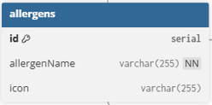

Egy étkezéssel foglalkozó szolgáltatásnak kötelessége az allergénekre felhívni a figyelmet. Ennek következtében el kell tárolnunk az előforduló allergének neveit (name) és ikonjait (icon). Emellett az allergének egyszerű azonosításához használt id-t.

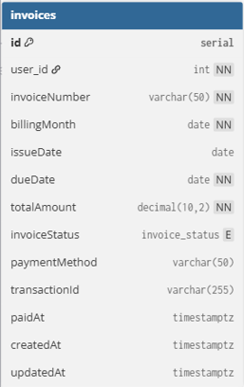
Pénzügyi táblák

Invoices tábla (Számlák)
Célja a havi számlák generálásának, nyomon követésének és fizetési állapotának kezelése.
A rendszer a számláknak a számát (invoiceNumber) automatikusan generálja. Emellett fontos tudni, hogy:
- kihez tartozik a számla (user_id),
- melyik hónapra szól (billingMonth),
- mikor adták ki (createdAt),
- kiadás dátuma (issueDate)
- befizetési határidő (dueDate),
- befizetendő összeg (totalAmount)
- számla státusza (invoicestatus), ami lehet: generálva, fizetve
- mikor lett kifizetve (paidAt)

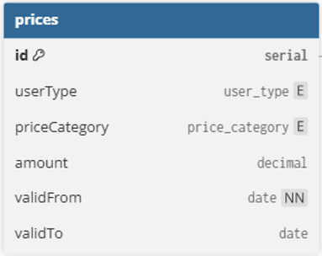
Prices tábla (Árak)
Figyelembe kell venni, hogy a diákok és a felnőttek két külön árkategóriában rendelhetnek. Ez a userType mezőből derül ki. Emellett ezeknek az áraknak megvan a kedvezményes verziójuk is (priceCategory). Ennek következtében legalább 4 különböző ár van kiszabva az étkezés összegére (amount).
Nem szabad elfelejteni azt sem, hogy ezek az árak mettől (validFrom) meddig (validTo) érvényesek. Az utóbbi lehet definiálatlan érték, hisz nem minden esetben lehet előre tudni az érvényesség lejáratát.

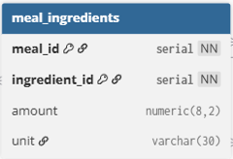
Kapcsolótáblák

Meal_ingredients tábla
A mealIngrident kapcsolótábla köti össze, hogy melyik ételhez milyen összetevők kellenek és pontos mennyiség (amount, unit).

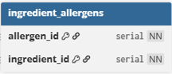
Ingredient_allergens tábla
A hozzávalók és allergének kapcsolatának nyilvántartása, hogy automatikusan lehessen észlelni az allergén veszélyeket.

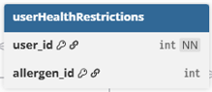
UserHealthRestrictions tábla
(Felhasználók étkezési korlátozásai)
A felhasználók étkezési korlátozásainak és allergiáinak nyilvántartása. Az user_id mutat rá, hogy melyik felhasználónak milyen étkezési korlátozásai vannak. Az allergen_id-val lehet a felhasználóhoz kötni, hogy pontosan mire allergiás.

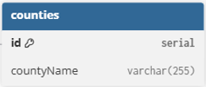
Egyéb táblák

Counties és Cities táblák (Vármegyék és városok)
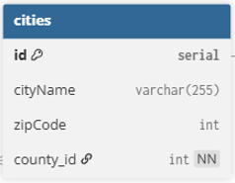
Címkezelés készítése a feladatuk. Az lakcím megadásához biztosítunk egy város táblát benne Magyarország összes város nevével (cityName) és irányítószámával (zipCode). Ezek a városok a különböző vármegyékhez van hozzákapcsolva (county_id), így lecsökkentve az esetleges elírásokat a felhasználó részéről. Külföldi lakcím nem adható meg

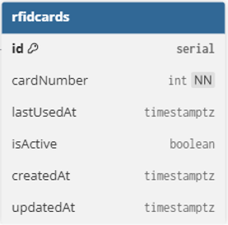
RfidCards tábla (RFID Kártyák)
A fizikai RFID kártyák nyilvántartása és használati statisztikáinak gyűjtése. A cardNumber mutatja meg a kártyának a pontos azonosító számát.
Ahhoz, hogy követni lehessen, hogy melyik felhasználó étkezett aznap, fontos letárolni mikor használták utoljára. Ezt a lastUsedAt rész teszi lehetővé.A kártya használatához a kártyának aktívnak kell lennie, amit az admin tud beállítani.

Documents tábla (Dokumentumok)
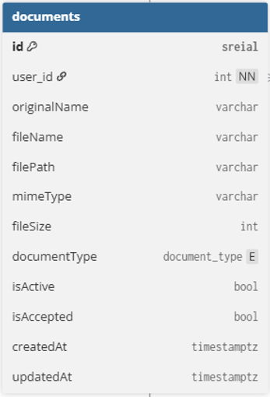
Itt tároljuk azokat a dokumentumokat, amelyek igazolják egyes felhasználók jogosultságát kedvezményes étkezésre vagy cukormentes étkezésre.

Algoritmusok

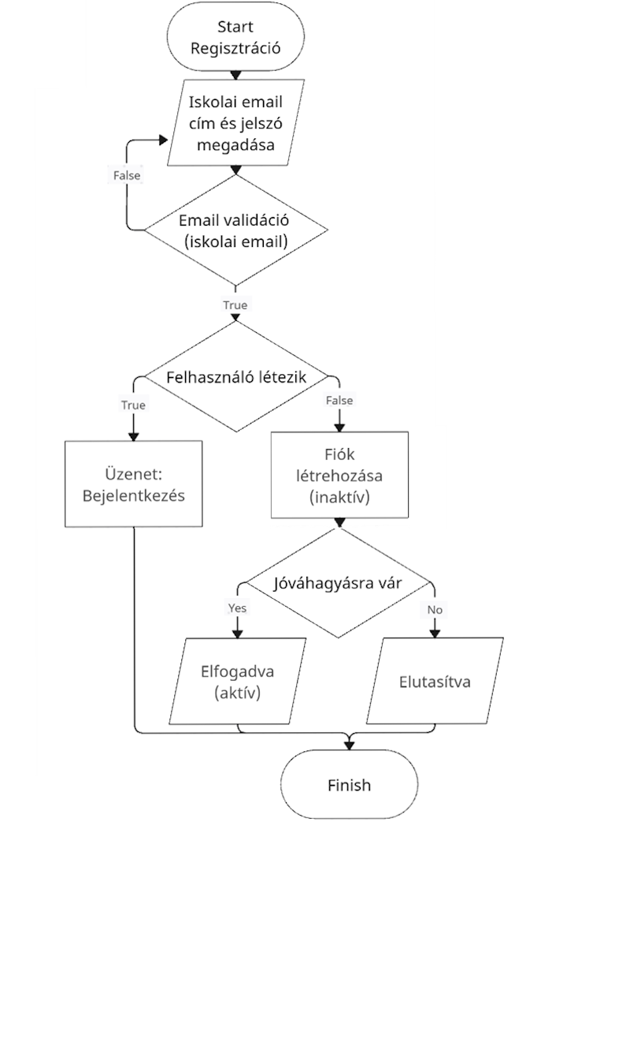
Regisztráció

Bejelentkezés
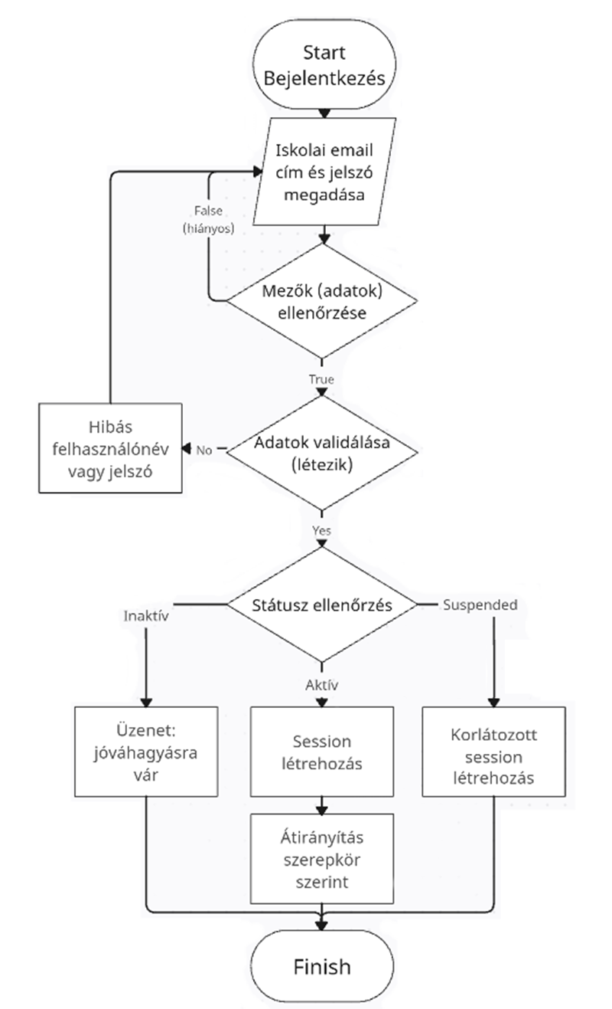
A bejelentkezési folyamat a Laravel Sanctum token-alapú authentikációra épül.

Rendelés lezárása (határidő)
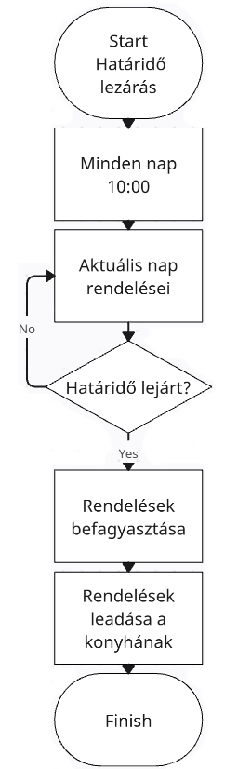
A rendelési határidő algoritmusa automatikusan kezeli a munkanapok és hétvégék figyelembevételét:

Számlázás
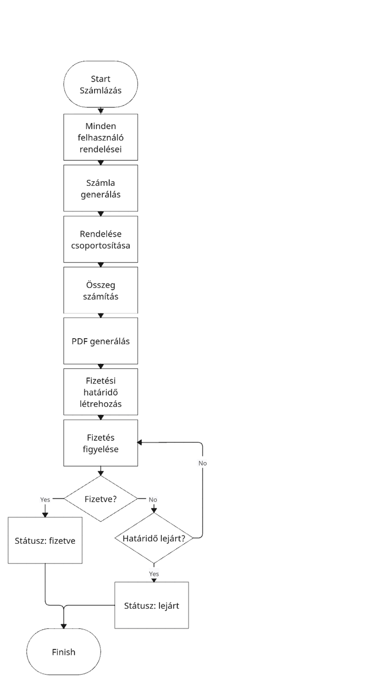
A számlák generálása manuálisan, az adminisztrátor által indított folyamatként zajlik havi rendszerességgel .

Jövőbeli fejlesztési lehetőségek
A jövőre nézve a projekt rengeteg fejlesztési lehetőséggel rendelkezik, amik még gördülékenyebbé, kényelmesebbé és egyszerűbbé tennék az alkalmazás használatát. A jövőbéli fejlesztési lehetőségek az alábbiak:
- Értesítések emailbem
- Mobilalkalmazás
- Online fizetés
- Több iskolára bontható rendszer
- Több szolgáltatóra bontható rendszer
- Statisztikák az adminisztrátornak, konyhának
- Legjobban értékelt ételek kijelzése a diákoknak

Tesztelési dokumentáció
Teszteléskor fekete doboz és fehér doboz módszereket is alkalmaztunk. A fekete doboz módszernél a tesztelő nem ismeri a belső kódstruktúrát, csak a be- és kimeneteket vizsgálja. A fehér doboz módszernél a kód belső logikája alapján készültek a tesztesetek.
Az oldalt gyakran használt böngészőkben teszteltük, köztük a Google Chrome és a Microsoft Edge. A funkciók zavartalanul működtek ezekben a böngészőkben.
Szerepkör | Email | Jelszó
Általános felhasználó | kovacs.janos@iskola.hu | tanar123
Admin | admin@iskola.hu | admin123
Konyha | farkas.ilona@iskola.hu | konyha123

Frontend tesztelés
Többféle kijelzőméreten ellenőriztük az oldal megjelenését (mobiltelefon, tablet és asztali nézet). A dizájn megfelelően alkalmazkodott a képernyőmérethez, azonban a táblázatok kényelmes megtekintéséhez a telefon vízszintes elfordítása javasolt.
A felhasználói felület teszteléséhez Robot Framework + Selenium WebDriver kombinációt alkalmaztunk. A tesztek automatikusan futtathatók, és a böngészőt vezérelve szimulálják a felhasználói interakciókat.
Teszteset | Bemenet | Leírás | Elvárt eredmény | Eredmény
Sikeres regisztráció | Szabó Dávid  szabo.david@iskola.hu  jeslzo123  megye, város, cím | Chrome megnyitása  Útvonal: /register | Fiók létrejön, átirányítás bejelentkezési oldalra | PASS
Sikertelen regisztráció – nem iskolai email cím, hiányzó adatok | Szabó Dávid  szabo@gmail.com  jelszo123 | Chrome megnyitása  Útvonal: /register | Validációs hiba, regisztráció megtagadva | PASS
Sikeres bejelentkezés | kovacs.janos@iskola.hu  tanar123 | Chrome megnyitása  Útvonal: /login | Sikeres belépés, átirányítás a főoldalra | PASS
Sikertelen bejelentkezés – hibás jelszó | kovacs.janos@iskola.hu  tanar | Chrome megnyitása  Útvonal: /login | Hibaüzenet: 'Hibás bejelentkezési adatok | PASS
Sikeres rendelés | A opció | Bejelentkezés  Következő hónap megnyitása  A opció választása  Megerősítés | Rendelés rögzítve, visszaigazoló ablak megjelenik | PASS
Sikeres allergén kiválasztás | 4. elemű allergén | Profil oldal megnyitása  Allergén kiválasztása listából  Hozzáadás gomb | Allergén mentve, sikeres visszajelzés megjelenik | PASS
Sikeres új étel létrehozása | Teszt étel  Ételtípus: 2. elem  A teszt étel leírása  Búzaliszt 100g  Tojás 2db  Tej 200ml | Bejelentkezés (konyha)  Ételek oldal megnyitása  Új étel gomb  Adatok beírása  Hozzávaló megadása  Új étel létrehozása | Étel elmentve, megjelenik az étellistában | PASS

Backend tesztelés
A backend API végpontjainak tesztelésére Postman-t alkalmaztunk. A tesztgyűjtemény exportálható a következő paranccsal, majd importálható a Postman alkalmazásba:
php artisan export:postman

Bejelentkezés
Végpont | Kérés | Elvárt státusz | Elvárt válasz | Eredmény
POST /api/login | {  "email": "kovacs.janos@iskola.hu",  "password": "tanar123"  } | 200 OK | token, user adatok | ✅ OK
POST /api/login | {  "email": "toth.eszter@iskola.hu",  "password": "tanulo123"  } | 401 Unauthorized | Hibaüzenet | ✅ OK
POST /api/logout | Érvényes token | 200 OK | Sikeres kijelentkezés | ✅ OK
GET /api/user | Érvényes Bearer token | 200 OK | Bejelentkezett user adatai | ✅ OK
GET  /api/allergens | Publikus kérés(nincs auth) | 200 OK | Allergének listája:  id, allergenName,  icon, icon_url | ✅ OK
POST  /api/register | Teljes, érvényes adat  (iskolai email, jelszó,  név, lakcím, szerepkör) | 201 Created | success: true, user  adatok, token,  üzenet: &#39;Várja az  admin  jóváhagyását&#39; | ✅ OK
POST  /api/register | Nem iskolai email  (@gmail.com) | 422  Unprocessable | Validációs hiba:  érvénytelen email  formátum | ✅ OK
PUT  /api/kitchen/  ingredients/:id | {  "sugar": 3,  "energy" : 25,  } | 200 OK | Sikeres hozzáadás | ✅ OK
DELETE  /api/kitchen  /ingredients/:id | ID törlése | 200 OK | Hozzávaló törölve | ✅ OK
POST  /api/kitchen/  ingredients | {  "ingredientName": "Rozmaring",  "ingredientType": "Fűszer",  "sodium": 2  } | 201 Created | Hozzávaló sikeresen létrehozva | ✅ OK

Felhasználói dokumentáció

A program általános specifikációja
A felhasználók lehetnek tanárok és tanulók, iskolai dolgozók. Először regisztrálnia kell a felhasználónak az iskolai email címével, hogy használni tudja a felületet. Ez a kérelem jóváhagyásra kerül az admin által, így nincs szükség két lépcsős regisztrációra. Bejelentkezés után előre megtudja rendelni vagy le tudja mondani a következő időszakra az étkezéseit. Van lehetősége megtekinteni a heti és napi menüket a tájékozottság érdekében.
Az étkeztető fél készíti és szerkeszti a menüket, ételeket, összetevőket. A rendszer automatikusan összeszámolja az adott napra megrendelt ételek számát.
A weboldalon az adminisztrátor számára szerkeszthető a felhasználók adatai, jóvá tudják hagyni a felhasználó kérelmeit, ha feltöltik a megfelelő dokumentumokat: kedvezményre feljogosító vagy cukorbetegséget igazoló dokumentum.

Rendszerkövetelmények

Hardver
- Internet elérésre alkalmas mobileszköz, táblagép, tablet, laptop vagy PC
- RFID kártya
- RFID kártya olvasására alkalmas kártyaolvasó

Szoftverkövetelmények
- Operációs rendszer: Windows 11 vagy Android
- Internetkapcsolat: szükséges
- Böngésző: Google Chrome, Microsoft Edge

Oldal jogosultságok
Általános felhasználó | Iskolai adminisztrátor | Étkeztető fél (konyha)
Ebéd rendelés, lemondás | Felhasználók kezelése | Rendelések összegzése
Személyes számla megtekintése | Számlák generálása, árak kezelése | Ebédeltetés (kártyaleolvasás)
Profil megtekintése | Dokumentumok kezelése, elbírálása | Hozzávalók kezelése
Ételek megtekintése |  | Ételek kezelése
Menü megtekintése napi/heti bontásban |  | Menük kezelése

Az weboldal különböző felületein megtalálhatók az alábbi tulajdonságok:
- Keresőmezők:
  - Lehetőség van név vagy email cím alapján keresni. A keresés az aktuális oldalon belül szűkíti a találatokat.
- Szűrőlegördülők:
  - Szerepkör szerinti: tanuló, tanár, admin, konyha, dolgozó
  - Felhasználó státusz szerinti: aktív, inaktív, felfüggesztett
  - Étel kategória szerinti: főétel, leves, egyéb
  - Dokumentum típus szerint: kedvezmény, cukorbeteg
- Tömeges műveletek
- Oldalszámozás
  - Lapozás az oldalak között, oldalankénti találatszám választás
- Visszajelzések
  - Zöld értesítés – sikeres elfogadás, törlés, letöltés
  - Piros értesítés – hiba esetén

Általános felhasználás

Regisztráció
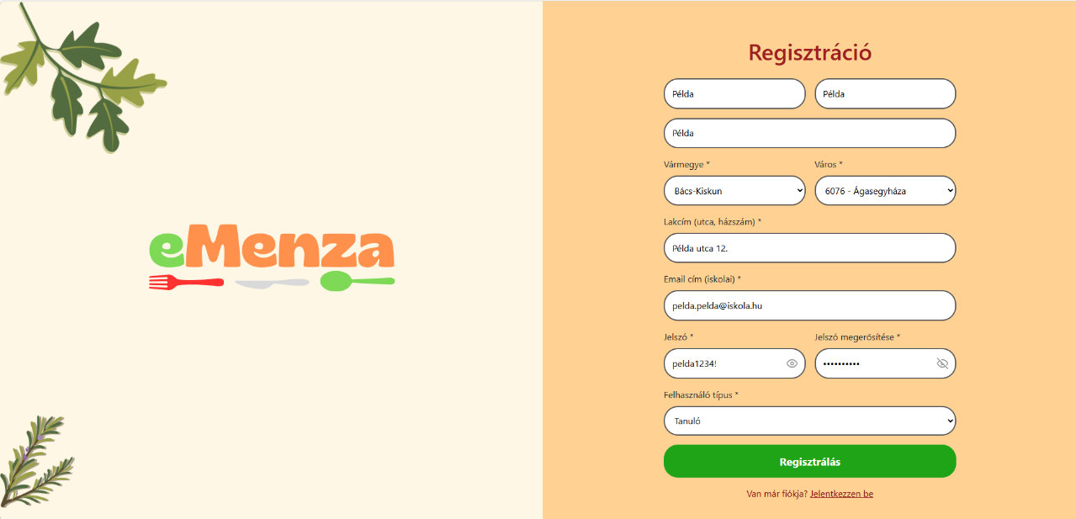
A felhasználó csak regisztráció után tud hozzáférni az oldalhoz és annak funkcióihoz. A regisztrációs felületen a felhasználó saját adataival kell kitöltenie a mezőket(fentről lefelé, balról jobbra haladva). Minden mezőt ki kell tölteni, különben a regisztráció nem fog végbemenni, és az admin felületén nem fog megjelenni a regisztrált profil. Regisztráció csak az iskola email címmel (vezeteknev.keresztnev@iskola.hu) lehetséges, más email címet a rendszer nem fogad el. A jelszónak legalább 8 karakterből kell állnia, ami tartalmazhat ékezetes betűket, számokat vagy speciális karaktereket. Sikeres regisztráció után az admin hagyja jóvá a regisztrációt, az oldalt csak ezután tudja használatba venni.

Bejelentkezés
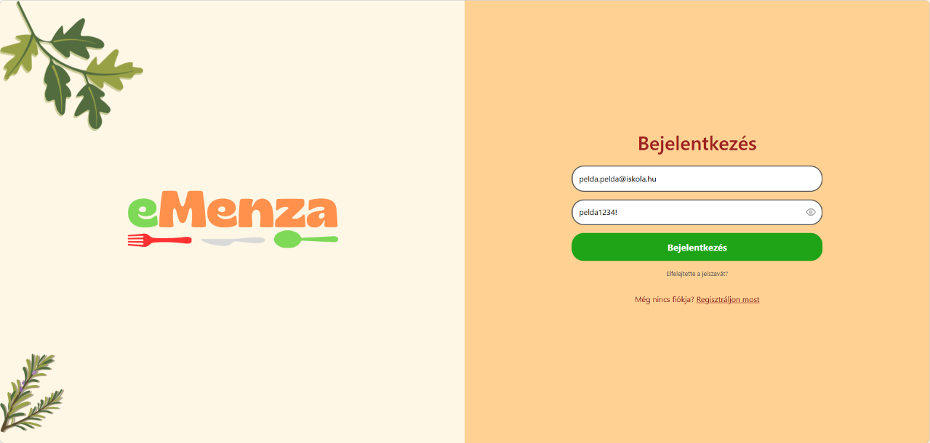
A felhasználó sikeres regisztráció és az admin jóváhagyása után tud bejelentkezni az oldalra. Itt mindössze az iskolai email címét (vezeteknev.keresztnev@iskola.hu) és az általa megadott jelszót kell megadnia. Sikeres belépést követően hozzáfér a felhasználó az oldalhoz és annak funkcióihoz.

Elfelejtett jelszó
Ha a felhasználó elfejeltette a jelszavát, újra be tudja állítani azt. Az elfelejtett jelszó hivatkozásra kattintva a mezőbe beírja az iskolai email címét, ahová a jelszó helyreállításával kapcsolatos email jönni fog. Ebben az emailben találja a felhasználó azt a linket, aminek segítségével vissza tudja állítani a saját jelszavát. Ezután az új jelszóval a felhasználó be tud jelentkezni az oldalra.

Felhasználói fiók

Menük megtekintése
A felhasználónak van lehetősége napi és heti bontásban is megtekinteni a menüket.
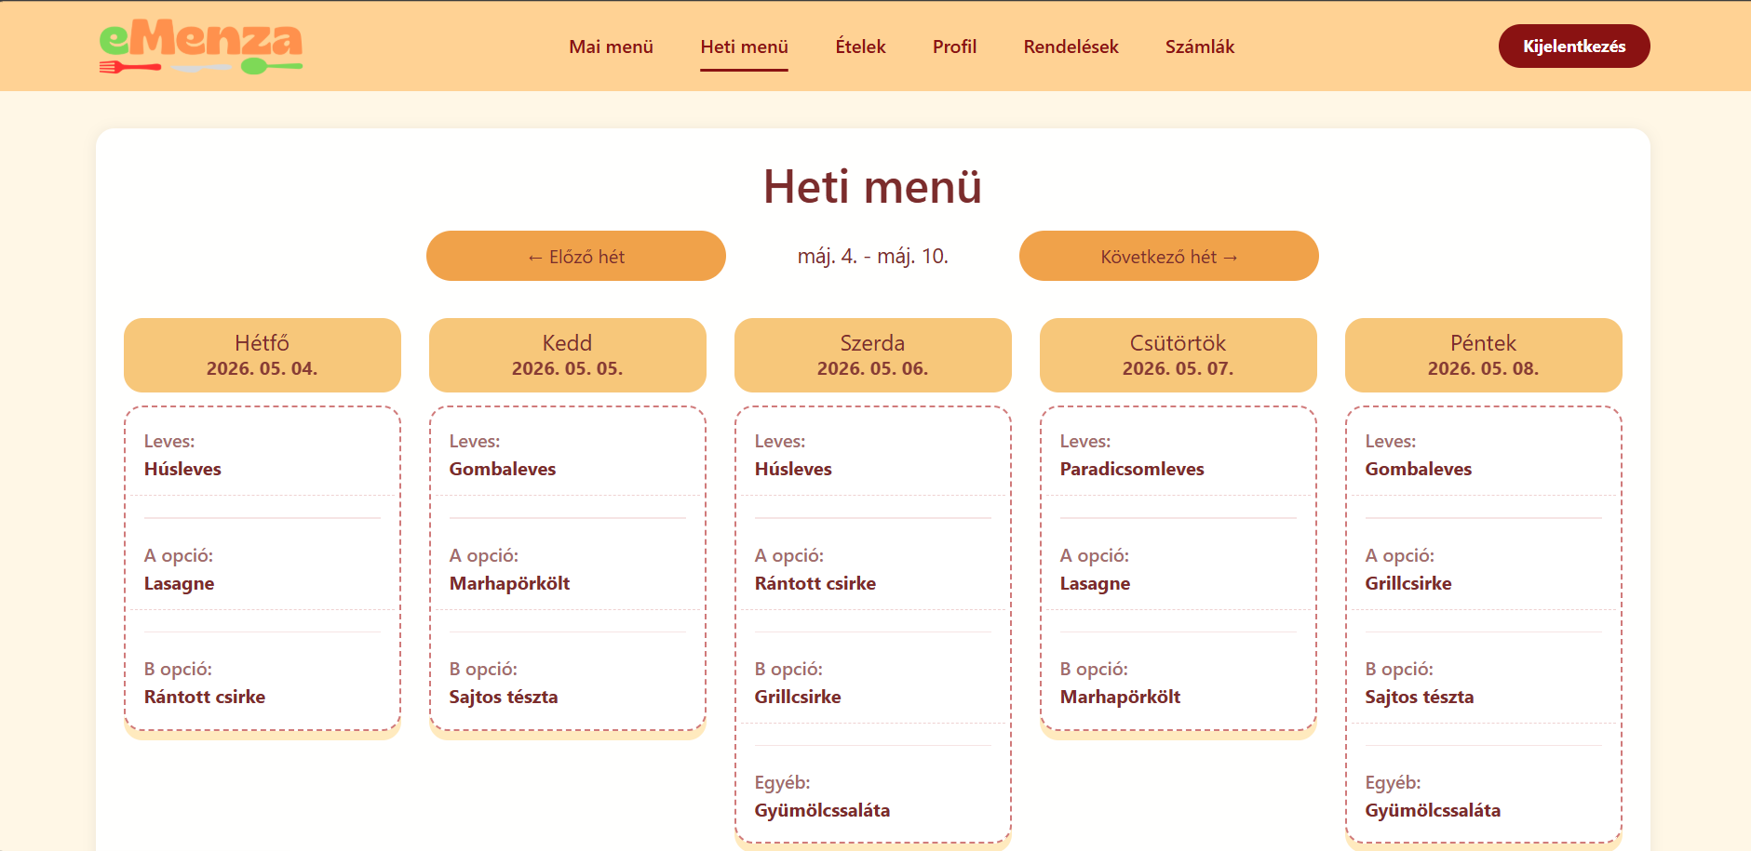

Ételek listája
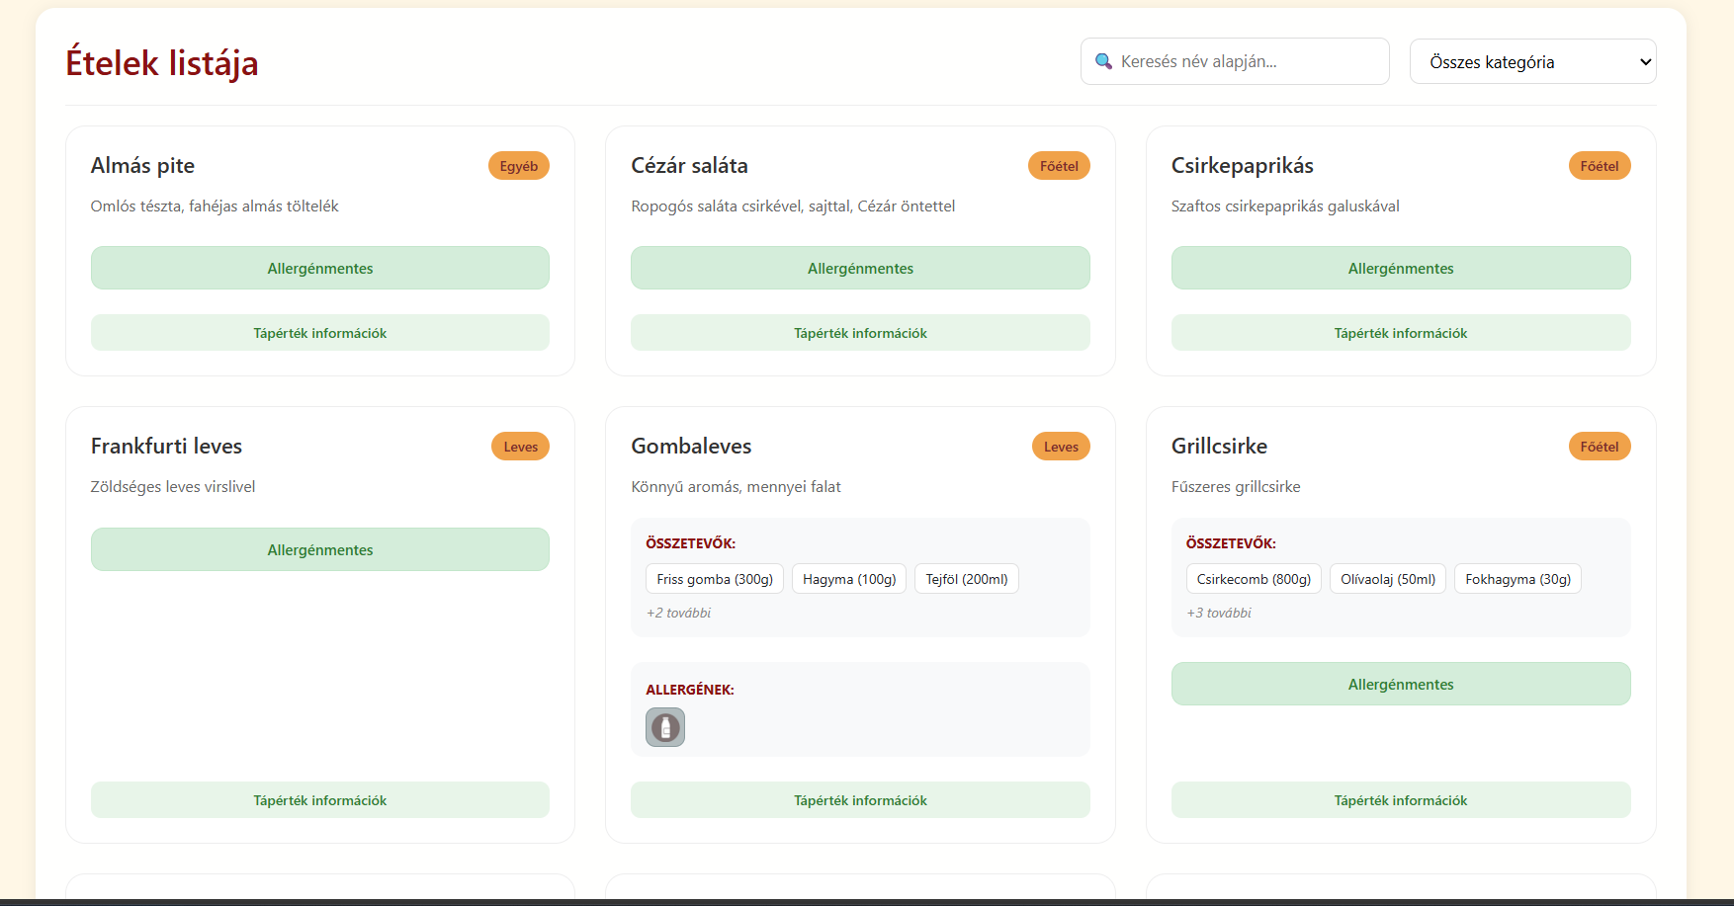
A megfelelő tájékozottság érdekében a felhasználó megtekintheti az ételek listáját, akár kategóriákra bontva: főétel, leves, egyéb. Minden ételnél megtalálhatóak a tápérték információk, az allergén információk és az összetevők hozzávetőlegesen egy adagra lebontva.

Személyes rendelések
A rendelés fülre kattintva a navigációs sávban, az oldalon megjelenik egy táblázat amiben a következők szerepelnek:
- A rendelés napja (hónap, nap)
- Leves
- A opció
- B opció
- A felhasználó által kiválasztott opció (A/B gombok)
- Státusz – rendelve, rendelhető, lejárt
- Művelet – rendelés, módosítás, lemondás
Rendelni csak akkor tud a felhasználó, ha előtte kiválasztja az egyik opciót. Rendelés után van lehetősége ezt módosítani, akár lemondani. Ezek a műveletek csak akkor végezhetők el, ha a határidő még nem járt le. A határidő egy adott napra az előtte való munkanap 10 órakor jár le. Tehát ha egy hétfői napról van szó, akkor péntek délelőtt 10 óráig lehet leadni, módosítani, lemondani a rendelést.
Ha az adott felhasználó profilján be van állítva, hogy cukorbeteg, akkor csak az A opciót tudja megrendelni, hiszen a konyha úgy készítik és tervezik az ételeket, hogy az A opcióból fogják elkészíteni a cukormentes változatot.
Több napra egyszerre nem lehet rendelni, mert minden napra külön ki kell választani, hogy az illető melyik opciót szeretné később elfogyasztani.
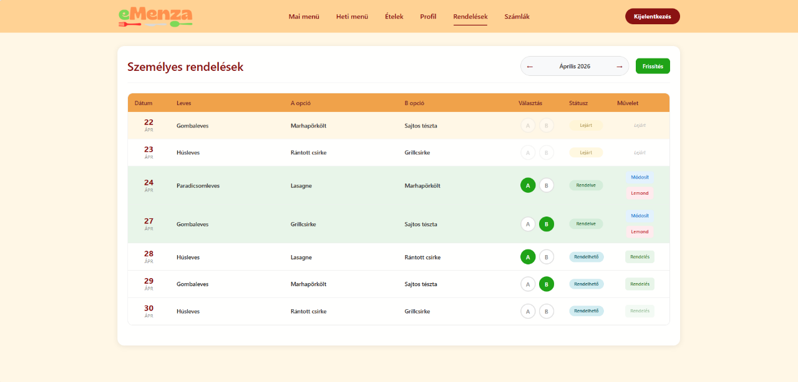
Ha a felhasználónak valamely allergén érzékenység be van állítva, és az adott étel tartalmazza azt, az étel neve mellett egy ⚠️ ikon jelenik meg. Az ikon fölé húzva az egérmutatót, megjelenik: „Allergénfigyelmeztetés!”.

Személyes számlák
A számlák csak akkor jelennek meg egy adott hónapban, ha az adminisztrátor legenerálja azokat. Generálás után a felhasználók automatikusan megkapják a rájuk szabott számlát melyben szerepelnek a következők:
- Számlaszám – egyedi, automatikusan generált számlaszám
- A számla kiállításának dátuma
- A befizetés határideje
- A fizetendő bruttó összeg
- Státusz – generálva, fizetve
- Műveletek – részletek, PDF letöltés
Az oldalon is meg lehet tekinteni a számlát, de akár PDF formátumban is letölthető.
Ha az admin fizetettre állítja a számla státuszát, akkor a felhasználó is látja ezt, így követni tudja mely számlákat fizette be, melyek várnak a befizetésre.

Profil megtekintése
Személyes adatok (csak megtekinthető, nem szerkeszthető):
- Vezetéknév
- Keresztnév
- Középső név
- Email cím

Cím szerkesztése:
- Megye (legördülő lista)
- Város (a kiválasztott megyéhez tartozó városok)
- Lakcím (utca, házszám)
Az egészségügyi szempontokat figyelembe véve, a felhasználónak van lehetősége, hogy bejelölje saját magának, hogy milyen étel allergiái vannak. Ez azért lényeges, mert a rendszer figyelmezteti a felhasználót rendelés közben, hogy mely ételekben találhatóak meg a választott allergének. Efelett van egy „Cukorbeteg vagyok” checkbox, ami csak megtekinthető és csak az admin állíthatja be a megfelelő dokumentum benyújtása után.
Van egy dokumentum feltöltő rész, ahol a felhasználó elbírálásra küldheti a cukormentes érkezésre és a kedvezményes érkezésre feljogosító dokumentumait az adminnak.

Konyhai fiók

Ételek kezelése
Itt tudja az ételeket szerkeszteni, törölni és új ételeket hozzáadni az étkeztető fél. Az új étel beviteli mezői tartalmazzák a következőket:
- Étel neve
- Kategória – leves, főétel, egyéb
- Leírás
- Új hozzávaló: név, mennyiség, mértékegység
- Meglévő hozzávalók szerkesztése
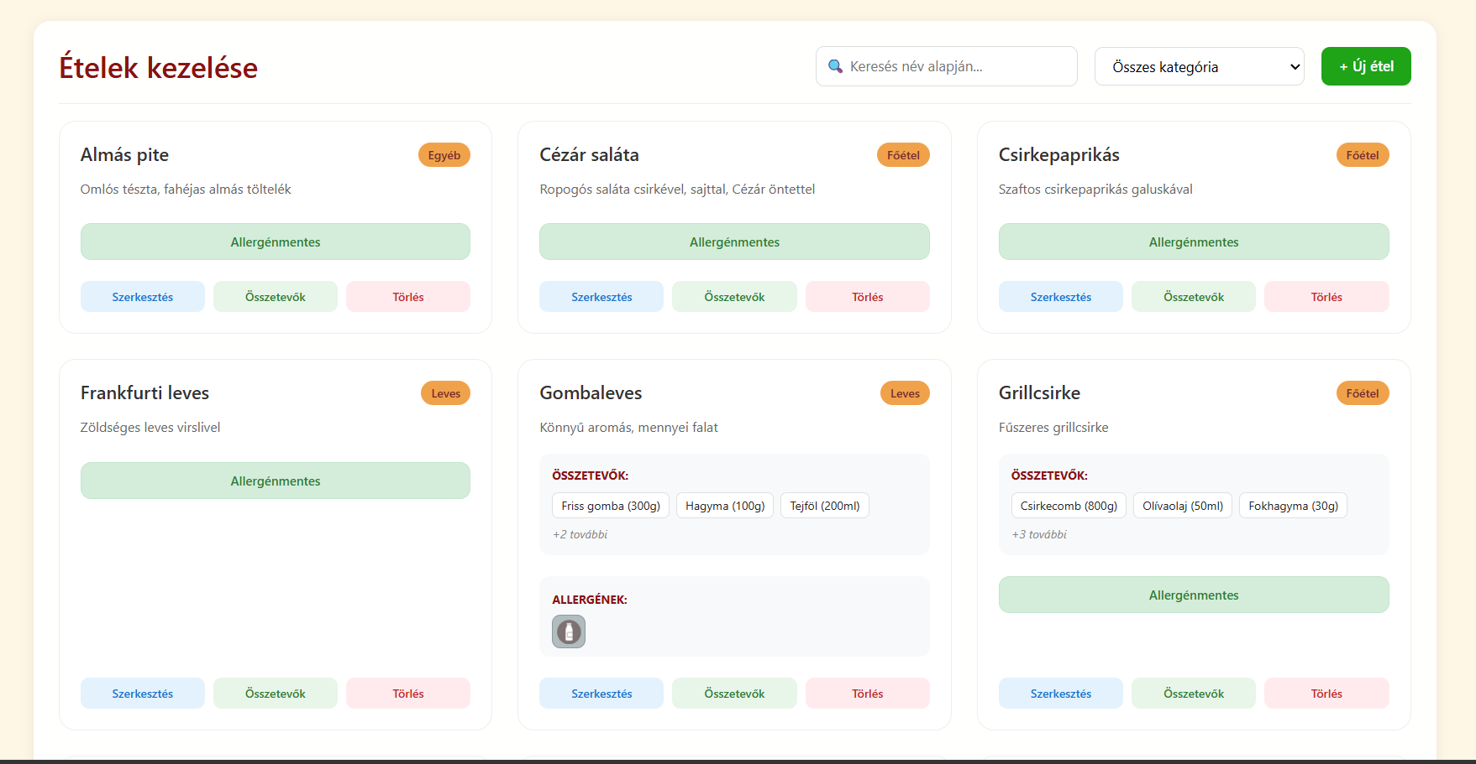
A „Tápérték információk” gombra kattintva egy részletes modal ablak nyílik, amely tartalmazza:
- Az ételben található összes allergén (ikonokkal)
- Összetevők részletes táblázata:
név, típus, allergén, mennyiség, kalória, fehérje, szénhidrát, zsír tartalom
- Tápanyag összegzés:
kalória, fehérje, szénhidrát, zsír értékek vizuális sávdiagramokkal
Az értékek egy adagra vonatkoznak.

Összetevők kezelése
Hasonlóan, mint az ételeknél, itt is a konyhának van jogosultsága szerkeszteni, törölni, hozzáadni a listához új összetevőket. Meg lehet adni a tápérték információt 100 grammra:
- Energia (kcal)
- Fehérje (g)
- Szénhidrát (g)
- Zsír (g)
- Cukor (g)
- Rost (g)
- Nátrium (mg)

Ezek mellett van lehetőség a leggyakoribb allergéneket hozzákapcsolni a hozzávalókhoz (glutén, tejtermék, hal, tojás).
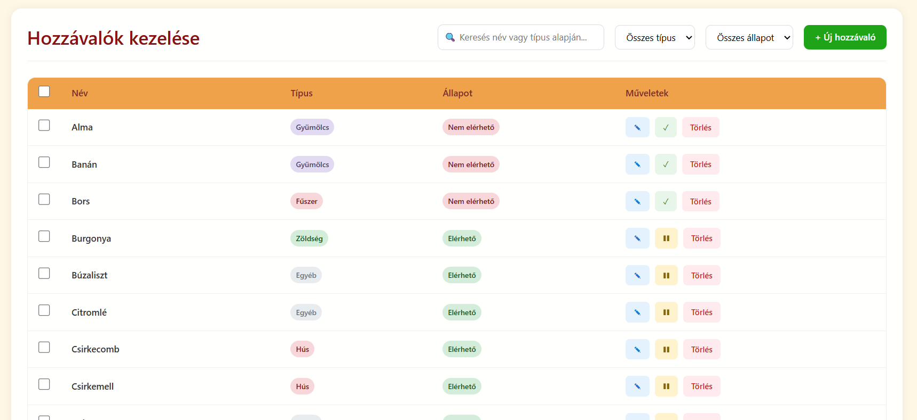
A konyha számára fontos lehet, hogy ha beszerzésre szorulna egy-egy hozzávaló, így be tudják állítani egy gombnyomással, hogy melyik hozzávaló nem elérhető a felhasználásra.

Menük kezelése
A konyha állítja össze a menüket, melyek tartalmazzák a levest és a választható opciókat („A” vagy „B”). A már elkészített és feltöltött menüket szabadon lehet szerkeszteni mindaddig, amíg nem érkezik rá megrendelés. Így a felhasználó nem érzi magát véletlenül sem becsapva, hogy miután megrendelte megváltozik a menü, mert ez nem történhet meg.
A kiválasztott hónap menüi táblázatos formában jelennek meg:
- A menü napja
- Leves
- A opció
- B opció
- Egyéb – kiegészítő étel, általában gyümölcs/savanyúság (opcionális)
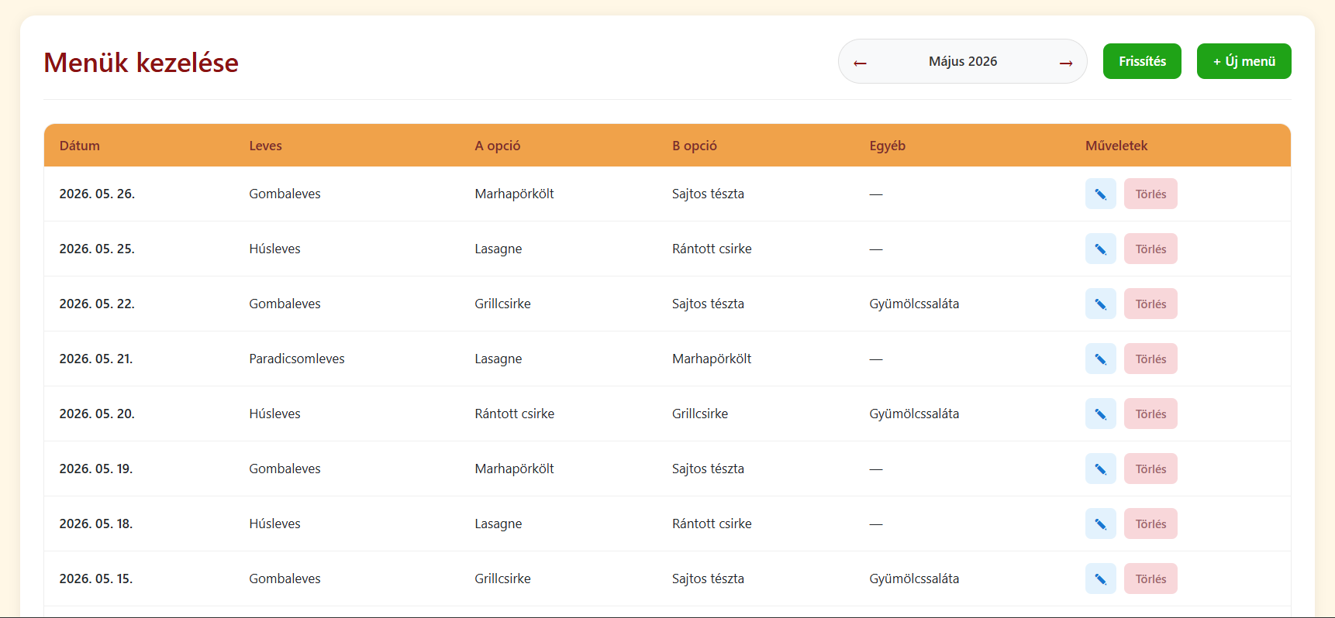
- Műveletek – szerkesztés, törlés

Rendelések kezelése
Alapértelmezetten az aktuális nap rendeléseit mutatja a rendszer. A dátumválasztóval más nap is kiválasztható. Számon van tartva, hogy hány főre kell főzniük az adott ételből. A cukormentes verzió az „A” opcióból külön van számítva az egyszerűség kedvéért.

Ebédeltetés
A kártya leolvasáshoz készült ez a rész. Itt lehet ellenőrizni, hogy aki a leolvasóhoz érinti a kártyáját az kaphat-e ebédet, és ha igen, akkor pontosan melyik opciót veheti el.
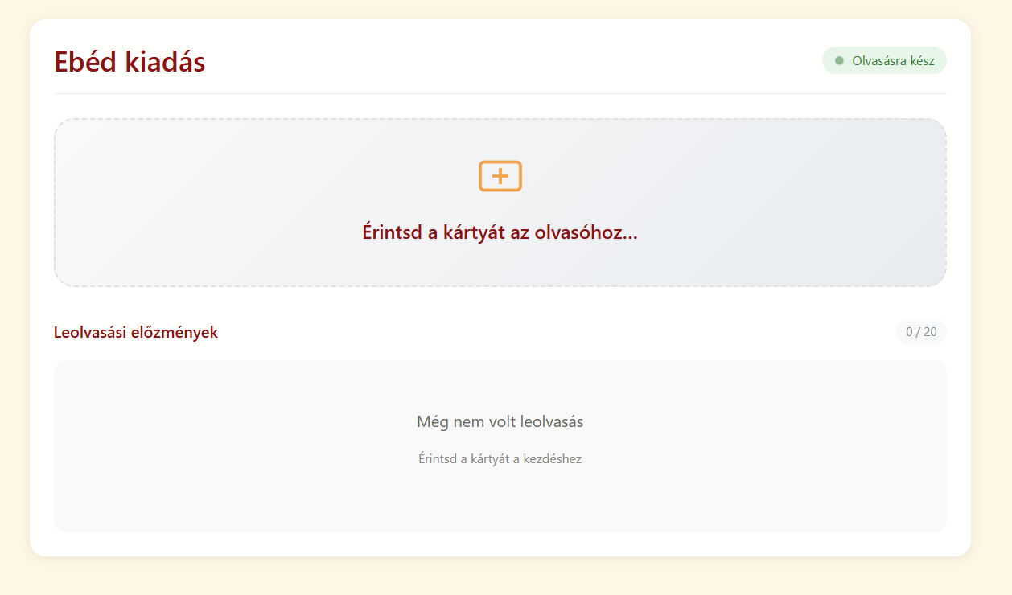
Ha valaki egy nap másodszor is akarja használni a kártyáját, akkor a rendszer ezt érzékeli, és elutasítja az üzenettel: Már evett.

Adminisztrátori fiók

Felhasználók kezelése
A felhasználókezelő felület az adminisztrátor számára biztosít átfogó eszközöket a rendszerben regisztrált felhasználók nyilvántartására, módosítására és státuszuk kezelésére.
A felhasználók megjelenítése egy áttekinthető táblázatban történik, amely a következő oszlopokat tartalmazza:
- Jelölőnégyzet – tömeges műveletek végrehajtásához (pl. több felhasználó egyidejű aktiválása/deaktiválása)
- Teljes név
- Email cím – a felhasználó iskolai email címe
- Szerepkör (tanuló, tanár, admin, konyha, dolgozó)
- Státusz – a fiók aktuális állapota (Aktív, Inaktív, Felfüggesztett)
- Regisztráció dátuma
- Műveletek – szerkesztés, aktiválás/deaktiválás gombok
- Gyors felfüggesztés gomb

A „Szerkesztés” gombra kattintva egy modális ablak nyílik meg, ahol az adminisztrátor módosíthatja a felhasználó adatait az előbbieken túl:
- Vármegye
- Város
- Lakcím (utca, házszám)
- Kedvezményes étkezés (checkbox)
- Cukormentes étkezés (checkbox)
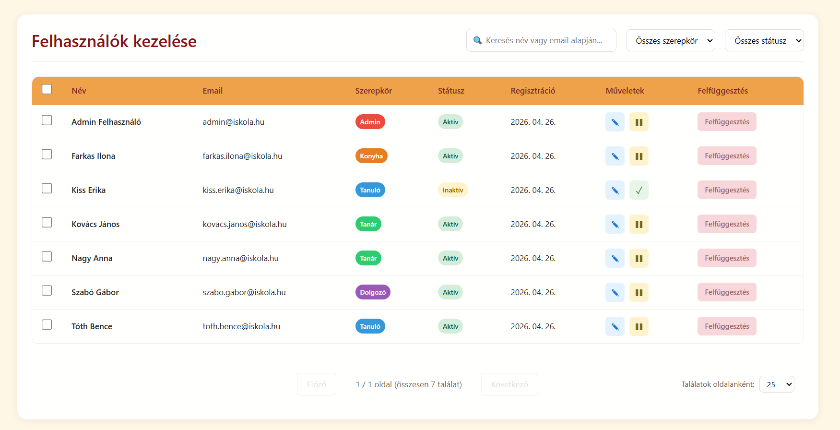
- RFID kártya hozzáadása/törlése

RFID kártya hozzárendelés felhasználóhoz
Az adminisztrátor megnyitja a „Kártya hozzáadása” gombot a felhasználó szerkesztő ablakában. Amikor egy kártya érintés történik, a rendszer lekéri a kártya UID-ját.
- Sikeres hozzárendelés esetén:
Zöld sikerüzenet jelenik meg a kártya számával és a felhasználóhoz hozzárendelődik a kártya.
- Hiba esetén:
„A kártya foglalt" üzenet jelenik meg, ha a kártya már más felhasználóhoz van rendelve
Hibaüzenet, ha a rendszer nem tudta lekérni vagy hozzárendelni a kártyát

Számlák kezelése
A számlakezelő felület az adminisztrátor számára biztosít eszközöket a havi számlák generálásához, a fizetési állapotok kezeléséhez és a számlák nyomon követéséhez.
Egy táblázatban jelenik meg a számlákat tartalmazó lista az alábbi oszlopokkal:
- Felhasználó neve és email címe
- Számlaszám – egyedi, automatikusan generált számlaszám
- Hónap
- Összeg – a fizetendő bruttó összeg
- Státusz – a számla állapota (generálva, fizetve)
- Határidő a befizetésre
- Műveletek – megtekintés, PDF letöltés, fizetettre állítás/visszavonás
Van szűrési lehetőség: csak a függőben lévő számlák megjelenítése vagy csak a fizetett számlák megjelenítése.
Az adminisztrátor havi rendszerességgel generálhat számlákat, melyeket fizetettre tudja állítani, ha a számlához tartozó felhasználó befizette a számlát a lehetséges fizetési módok közül az egyikkel:
- Készpénz
- Bankkártya
- Banki utalás
Az előbbi műveletet vissza is tudja vonni, ami hasznos lehet téves fizetés jelölés vagy visszatérítés esetén.

Dokumentumok kezelése
A dokumentumkezelő felület az adminisztrátor számára teszi lehetővé a felhasználók által feltöltött igazolások áttekintését, elfogadását vagy elutasítását. Kétféle dokumentum típus kerülhet feltöltésre: kedvezményre jogosító igazolás vagy cukorbetegséget igazoló orvosi igazolás.
A megjelenő táblázat a következő oszlopokat tartalmazza:
- Felhasználó neve és email címe
- Típus
- Dokumentum neve
- Feltöltés dátuma
- Státusz – függőben, elfogadva
- Műveletek – letöltés, elfogadás, elutasítás/törlés
Van szűrési lehetőség: csak a függőben lévő dokumentumok megjelenítése vagy csak az elfogadott dokumentumok megjelenítése.
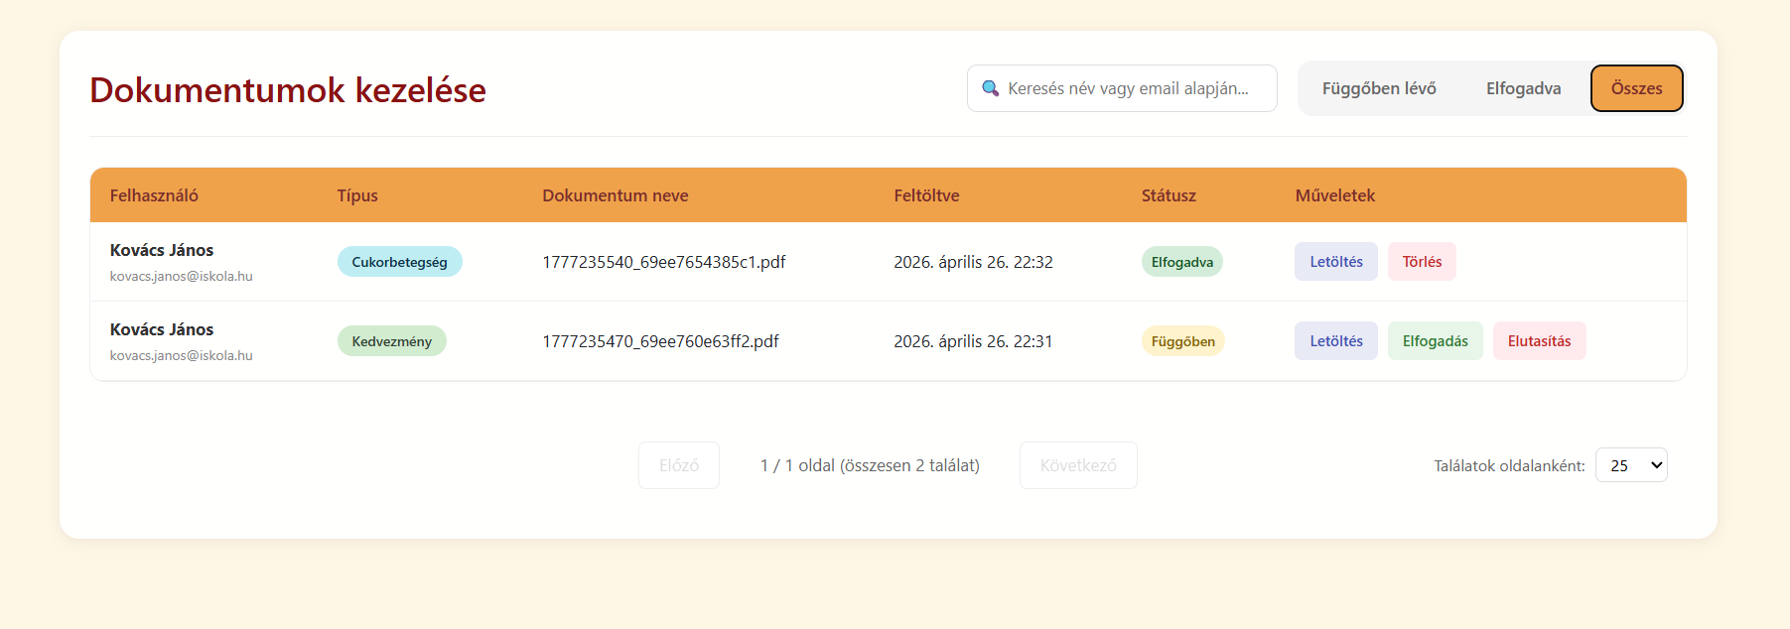
Elfogadás után az adminnak manuálisan kell beállítani a felhasználók kezelésénél az adott felhasználónál a kedvezményes vagy a cukormentes étkezést.

Árak kezelése
Ez a felület az adminisztrátor számára biztosít lehetőséget az étkezési árak nyilvántartására, módosítására és új árak létrehozására. Az oldal betöltésekor egy táblázatban jelennek meg az aktuálisan rögzített árak az alábbi oszlopokkal:
- Felhasználó típus
- Ár kategória – normál vagy kedvezményes
- Összeg forintban
- Az ár érvényességének kezdőnapja
- Az ár érvényességének utolsó napja (nem kötelező)
- Szerkesztés és törlés gombok

Az Új ár gombra kattintva egy felugró ablak nyílik, ahol az említett adatokat kell megadni, majd a Mentés gombra kattintani.
A szerkesztés ikonra kattintva egy felugró ablak nyílik, ahol az ár minden adata módosítható.
Csak olyan ár törölhető, amelyhez még nem kapcsolódik rendelés. Ha egy ár már szerepel valamelyik rendelésben, a rendszer nem engedi törölni, és hibaüzenet jelenik meg: „Nem törölhető! Ez az ár nem törölhető, mert már vannak hozzá kapcsolódó rendelések.”.

Csapatmunka
Atkári Ariella
- Adatbázis tervezés
- Regisztráció, bejelentkezés
- Felhasználók kezelése
- Ételek és hozzávalók kezelése
- Rendelések
- Backend tesztelés
Farkas Dominik
- Felhasználói felülettervezés
- Hardver
- Étlapkezelés
- Menükészítő
- Számlagenerálás
- Frontend tesztelés

Források
Laravel dokumentáció: https://laravel.com
Vue 3 dokumentáció: https://vuejs.org
Jelszó visszaállítás tesztelés: https://mailtrap.io/
Adatbázis modellezés: https://dbdiagram.io/
AI segítségek: https://chatgpt.com, https://www.deepseek.com/, https://claude.ai/

Projekt adatlap
Projekt neve: eMenza - Iskolai étkezéskeszelő rendszer
Feladat rövid ismertetése: Az iskolai étkezések kezelése, fizetése, digitalizált, online módon
Felhasznált programozási nyelv:
- JavaScript, HTML, CSS
- Laravel
- Vue.js
- MySQL
Készítette: Atkári Ariella, Farkas Dominik

